Warszawa, 25 listopada 2020 r.

Trwa konkurs Nagród PZWLP w 2020 r. – laureatów
poznamy już w grudniu
Organizacja przyzna w tym roku nową nagrodę – Flotowy Lider Elektromobilności

Polski Związek Wynajmu i Leasingu Pojazdów (PZWLP) już po raz trzynasty przyzna swoje nagrody, uznawane za jedne z najbardziej prestiżowych w naszym kraju wyróżnień w branży flotowej. Nagrody PZWLP zostaną wręczone w łącznie 6 kategoriach. W tym roku organizacja przyzna nową nagrodę – dla firmy będącej liderem we wdrażaniu napędów w pełni elektrycznych w swojej flocie (Nagroda Flotowy Lider Elektromobilności). Statuetka w nowej kategorii będzie przyznawana wspólnie z Polskim Stowarzyszeniem Paliw Alternatywnych (PSPA). Laureatów tegorocznych Nagród PZWLP poznamy już w grudniu.

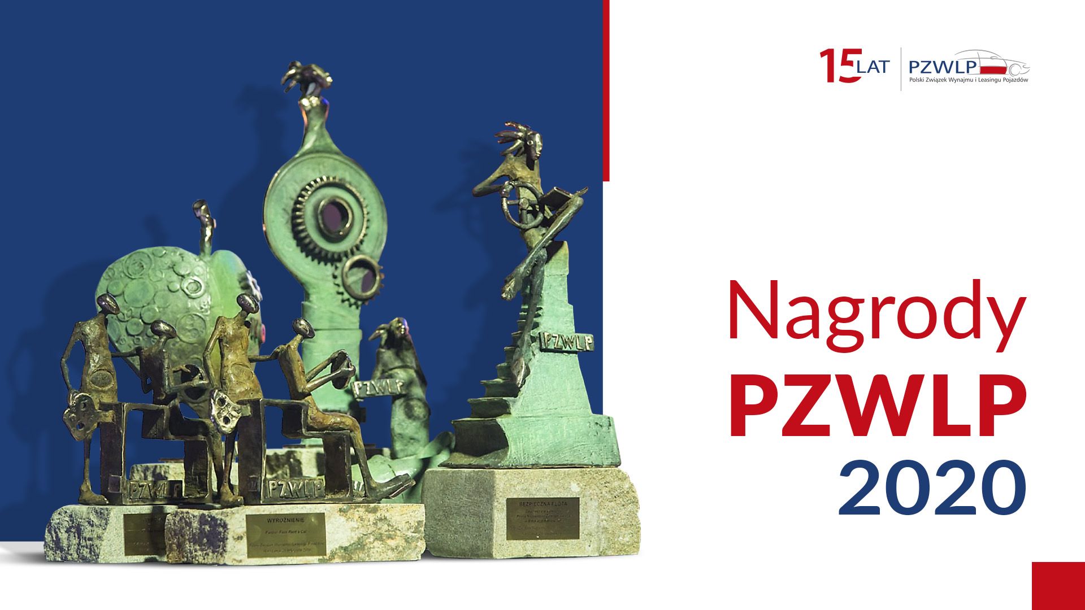

Od kilku tygodni trwa konkurs na jedne z najbardziej prestiżowych i najważniejszych wyróżnień w polskiej branży flotowej, a więc Nagrody PZWLP. W tym roku organizacja wręczy swoje statuetki już po raz trzynasty. W całej historii konkursu, wliczając tegoroczną edycję, do Nagród PZWLP zgłoszonych zostało już ok. 1100 nominacji.
Nagrody PZWLP są przyznawane dla najlepszych serwisów mechanicznych i blacharsko – lakierniczych, najbardziej przyjaznego branży flotowej dealera samochodów oraz dla firm użytkujących najbardziej ekologiczne i bezpieczne floty. W tym roku po raz pierwszy zostanie przyznana również Nagroda PZWLP w zupełnie nowej kategorii, dla firmy najbardziej zaangażowanej we wdrażanie w swojej flocie napędów w pełni elektrycznych (Nagroda Flotowy Lider Elektromobilności).
Nagrody PZWLP są obecnie jednymi z najbardziej rozpoznawalnych i najbardziej pożądanych wyróżnień na rynku flotowym w Polsce – mówi Robert Antczak, Prezes Zarządu PZWLP, Dyrektor Generalny Arval Polska. – Głównym celem wręczanych przez naszą organizację nagród jest stymulowanie poprzez tego typu prestiżowe wyróżnienia, rozwoju polskich flot, a także szeroko pojętego rynku motoryzacyjnego, w zakresie bezpieczeństwa ruchu drogowego, ekologii, wysokiej jakości usług świadczonych w serwisach i w sieciach dealerów samochodów. Jesteśmy pewni, że Nagrody PZWLP przyczyniają się do wzrostu ogólnej jakości usług, czy też świadomości dotyczącej bezpieczeństwa i ekologii na polskim rynku flotowym i motoryzacyjnym. Z tego względu, od tego roku zdecydowaliśmy się na przyznawanie kolejnego wyróżnienia, promującego firmy najbardziej angażujące się we wdrażanie w swoich parkach aut służbowych napędów w pełni elektrycznych. Wspieranie rozwoju ekologicznego transportu i wcielania w życie idei ekologicznych flot to jeden z najważniejszych celów funkcjonowania PZWLP, a elektromobilność to obecnie kluczowy element w tym zakresie. Mamy nadzieję, że nasza nowa nagroda, która począwszy od tego roku będzie już przyznawana cyklicznie w następnych latach, przyczyni się w jakimś stopniu do zachęcenia firm funkcjonujących w naszym kraju do wdrażania w coraz większym stopniu aut wyposażonych w napędy w pełni elektryczne.
Laureaci Nagród PZWLP są wyłaniani w 2 – etapowych konkursach, na podstawie nominacji firm należących do organizacji oraz ocen przyznawanych według precyzyjnych, co roku aktualizowanych kryteriów. Nagroda Eko Flota jest przyznawana przez jury złożone nie tylko z przedstawicieli Polskiego Związku Wynajmu i Leasingu Pojazdów, ale również Związku Polskiego Leasingu (ZPL) i Stowarzyszenia Kierowników Flot Samochodowych (SKFS). W przypadku Nagrody Bezpieczna Flota, w skład jury, poza przedstawicielami PZWLP, wchodzą również eksperci Partnerstwa dla Bezpieczeństwa Drogowego. Nowa Nagroda PZWLP, a więc Flotowy Lider Elektromobilności, będzie przyznawana we współpracy z Polskim Stowarzyszeniem Paliw Alternatywnych (PSPA).
Kryteria przyznawania Nagród PZWLP są aktualizowane przez Radę Konsultacyjną Kryteriów Nagród PZWLP, a więc zespół ekspertów, pochodzących nie tylko z firm należących do organizacji, ale także z firm będących wielokrotnymi laureatami wyróżnień PZWLP w przeszłości (min. 3 zwycięstwa w danej kategorii w okresie 5 lat), które zgodnie z przyjętymi zasadami konkursowymi, nie mogły zostać nominowane do Nagród PZWLP w danym roku.
W zeszłym roku laureatami Nagród PZWLP zostały firmy: Philip Morris International w Polsce (Bezpieczna Flota), Nestlé Polska S.A. (Eko Flota), Bawaria Motors Janki (Najlepszy Serwis Napraw Mechanicznych), Grupa Bońkowscy (Najlepszy Serwis Napraw Blacharsko – Lakierniczych) oraz Euroservice Sp. j. Marek Janowski – Józef Czech, Autoryzowany Dealer Volvo (Dealer Samochodów Najbardziej Przyjazny Branży Flotowej).
Ze względu na sytuację związaną z pandemią COVID-19 oraz wynikające z niej możliwości organizacyjne, wyjątkowo w tym roku, PZWLP nie wręczy swoich nagród podczas uroczystej Gali Nagród PZWLP. Laureaci tych prestiżowych w polskiej branży flotowej wyróżnień zostaną ogłoszeni przez organizację już w grudniu.

Polski Związek Wynajmu i Leasingu Pojazdów (PZWLP) to organizacja skupiająca 18 firm, specjalizujących się w wynajmie
i leasingu aut na polskim rynku flotowym. Członkowie PZWLP tworzą czołówkę głównych graczy w branży. Organizacja reprezentuje ok. 75% rynku pojazdów obsługiwanych w ramach wynajmu długoterminowego oraz należą do niej największe polskie i międzynarodowe firmy Rent a Car. Celem działalności organizacji jest kształtowanie i wpływanie na rozwój branży wynajmu i leasingu pojazdów w Polsce. Firmy członkowskie PZWLP dysponują obecnie w Polsce łączną flotą prawie
180 tys. pojazdów w wynajmie długoterminowym (bez floty firmy Athlon Car Lease) oraz prawie 15 tys. samochodów w wynajmie krótko- i średnioterminowym (dane nie uwzględniają floty firmy Avis Budget / Jupol – Car Sp. z o.o.).
Do PZWLP należą: ALD Automotive Polska Sp. z o.o., Alphabet Polska Fleet Management Sp. z o.o., Arval Service Lease Polska Sp. z o.o., Athlon Car Lease Polska Sp. z o.o., Avis Budget / Jupol-Car Sp. z o.o., mLeasing Sp. z o.o., Business Lease Poland Sp. z o.o., Carefleet S.A., Hitachi Capital Polska Sp. z o.o., Express sp. z o.o. sp. k., LeasePlan Fleet Management Polska Sp. z o.o., Nivette Fleet Management Sp. z o.o., Idea Fleet S.A., Hertz / Motorent Sp. z o.o.,
99rent Sp. z o.o., Rentis S.A., Sixt / EuroRent Sp. z o.o. oraz Grupa Masterlease.
Firmy zrzeszone w Polskim Związku Wynajmu i Leasingu Pojazdów zatrudniają w Polsce łącznie ok. 3 tysięcy pracowników i w roku 2019 zakupiły blisko 90 tys. nowych aut osobowych. PZWLP jest członkiem zbiorowym (o specjalnym statusie) Związku Polskiego Leasingu oraz Partnerstwa dla Bezpieczeństwa Drogowego. Organizacja współtworzy ze Stowarzyszeniem Kierowników Flot Samochodowych (SKFS) uruchomione w 2017 roku jako pierwsze w Polsce, pełnowymiarowe podyplomowe studia flotowe „Zarządzanie flotą samochodową i mobilnością” na Wydziale Transportu Politechniki Warszawskiej. PZWLP został założony w 2005 r.

Więcej informacji o PZWLP i Członkach organizacji na naszej stronie www oraz profilach w mediach społecznościowych:
- Strona internetowa www.pzwlp.pl
- Profil organizacji na Facebook www.facebook.com/pzwlp
- Profil organizacji na LinkedIn www.linkedin.com/company/pzwlp/

